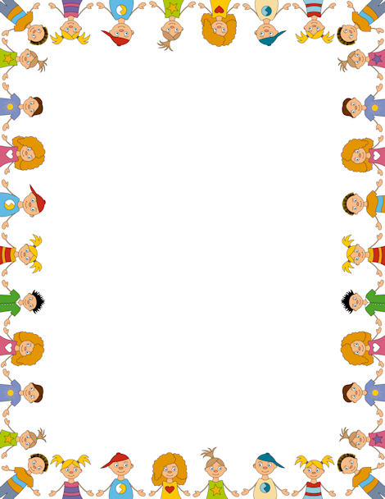

«Όλου του κόσμου τα παιδιά» (Χάρη Σακελλαρίου)

«Αν όλα τα παιδιά της γης…» (Γιάννη Ρίτσου)
ΕΡΓΑΣΙΑ:
Να εντοπίσετε στα δύο ποιήματα στίχους που να φαίνεται ότι:
Όλοι οι άνθρωποι της γης λαχταρούν την αγάπη.
«Όλου του κόσμου τα παιδιά» | «Αν όλα τα παιδιά της γης…»

Όλοι μαζί φέρνουμε την ειρήνη και τη χαρά στη γη
«Όλου του κόσμου τα παιδιά» | «Αν όλα τα παιδιά της γης…»

